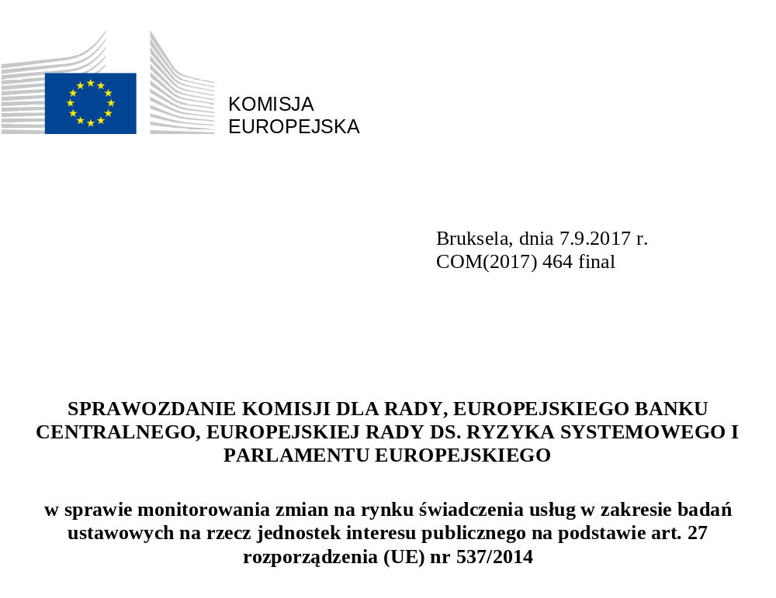

Wprowadzenie
Reforma prawodawstwa unijnego w zakresie badań ustawowych została przeprowadzona w celu zwiększenia zaufania do rzetelności sprawozdań finansowych. Na prawodawstwo to składa się dyrektywa w sprawie badań ustawowych i rozporządzenie w sprawie badań ustawowych. Dyrektywa ma zastosowanie do wszystkich badań ustawowych; rozporządzenie zawiera szczególne wymogi dotyczące ustawowych badań jednostek interesu publicznego (PIE).
Rozporządzenie ma na celu zarówno poprawę jakości badań ustawowych, jak i wspieranie konkurencji na rynku usług badań ustawowych. Art. 27 służy jako środek skutecznego i regularnego monitorowania zgodności z tymi celami. Art. 27 poświęcony jest monitorowaniu następujących aspektów unijnego rynku świadczenia usług w zakresie badań ustawowych na rzecz jednostek interesu publicznego: a) poziomów koncentracji na rynku; b) rodzajów ryzyka dla jakości badania ustawowego i środków ograniczania tych rodzajów ryzyka; oraz c) wyników działania komitetów ds. audytu.
Zgodnie z rozporządzeniem wszystkie ograny krajowe odpowiedzialne za nadzór nad badaniami ustawowymi (właściwy organ krajowy) oraz europejska sieć konkurencji (ECN) muszą zgłaszać zmiany na rynku świadczenia usług w zakresie badań ustawowych na rzecz jednostek interesu publicznego. Komisja wykorzystuje następnie te sprawozdania do opracowania wspólnego sprawozdania obejmującego całą UE. Takie wspólne sprawozdanie przedkłada się Radzie, Europejskiemu Bankowi Centralnemu, Europejskiej Radzie ds. Ryzyka Systemowego oraz, w stosownych przypadkach, Parlamentowi Europejskiemu. Niniejsze sprawozdanie jest pierwszym tego typu wspólnym sprawozdaniem i posłuży za podstawę dla przyszłych sprawozdań.
Analiza zawarta w niniejszym sprawozdaniu powstała w oparciu o dane przekazane Komisji przez właściwe organy krajowe i europejską sieć konkurencji. Obejmuje ona głównie rok 2015, a dane zgromadzono w 2016 r. w oparciu o szereg wskaźników rynkowych. Komisja przeprowadziła prace związane z przygotowaniem, konsolidacją i kontrolą poprawności w ścisłej współpracy z Komitetem Europejskich Organów Nadzoru Audytowego (KEONA).
W swoich sprawozdaniach krajowych właściwe ograny krajowe korzystają z różnych źródeł informacji. Źródła takie jak krajowy rejestr publiczny i sprawozdania z przejrzystości są publiczne; inne, takie jak ankiety i kwestionariusze, nie są udostępniane publicznie. O ile nie określono inaczej, głównym źródłem informacji zawartych w niniejszym sprawozdaniu są sprawozdania krajowe.
Przy konsolidowaniu danych krajowych na poziomie UE napotkano wiele ograniczeń. Jako że nowe przepisy UE dotyczące badań ustawowych weszły w życie dopiero w dniu 17 czerwca 2016 r., dane zawarte w sprawozdaniach krajowych zgromadzono zgodnie z poprzednimi ramami prawnymi UE (dyrektywa 2006/43/WE). W nowych przepisach dotyczących badań ustawowych wprowadzono wiele zmian w zakresie takich kwestii, jak uzyskiwanie dostępu do danych i gromadzenie ich przez właściwe organy krajowe. Poziom szczegółowości danych przekazanych przez niektóre państwa członkowskie uzależniony był od dostępności danych na poziomie krajowym. Tłumaczy to brak niektórych informacji w sprawozdaniach krajowych.
Ponadto gromadzenie danych w wielu państwach członkowskich obejmuje różne okresy odniesienia, ponieważ firmy audytorskie określają różne okresy lat obrotowych dla sprawozdawczości. Utrudnia to porównanie i konsolidację danych ze wszystkich państw UE.
Ponadto w państwach członkowskich stosuje się różne praktyki gromadzenia danych. Przykładem takich praktyk jest korzystanie z „podejścia opartego na firmach audytorskich” lub z „podejścia opartego na sieci audytowej”. Poziom szczegółowości danych przekazanych przez pewne państwa członkowskie był w końcu uzależniony także od różnic w interpretacji wskaźników.
Biorąc pod uwagę powyższe ograniczenia, należy przyjąć ostrożne podejście do analizowania danych i wyciągania wniosków na poziomie UE.

Rozwój unijnego rynku badań ustawowych jednostek interesu publicznego: główne ustalenia

Przegląd rynku badań ustawowych jednostek interesu publicznego
Niniejsza sekcja zawiera opis stanu rynku badań ustawowych jednostek interesu publicznego przed wejściem w życie reformy audytu. Opis ten umożliwia odpowiednie zrozumienie rynku i ułatwia dokonanie przyszłych ocen w sprawozdaniach z monitorowania rynku.
Zgodnie z rozporządzeniem badania ustawowe jednostek interesu publicznego, takich jak spółki giełdowe, banki i zakłady ubezpieczeń, podlegają szczególnym wymogom. Państwa członkowskie mogą również wyznaczać inne przedsiębiorstwa jako jednostki interesu publicznego ze względu na charakter prowadzonej przez nie działalności, ich wielkość lub liczbę zatrudnionych pracowników. Takie przedsiębiorstwa nazywa się krajowymi jednostkami interesu publicznego.
Z analizy unijnego rynku badań ustawowych jednostek interesu publicznego wyłania się obraz bardzo zróżnicowany, zarówno pod względem liczby rewidentów i firm audytorskich, jak i ich obrotów.
Jednostki interesu publicznego
W ramach poprzednich unijnych ram prawnych w UE działało ponad 25 000 jednostek interesu publicznego. Liczba ta waha się od poziomu niskiego – 64 na Łotwie – do wysokiego – około 7 000 w Hiszpanii (zob. tabela 1).

Krajowe jednostki interesu publicznego stanowią największy odsetek wśród jednostek interesu publicznego w UE. Łącznie w UE działa ponad 11 100 jednostek interesu publicznego. Około 15 państw członkowskich zgłasza, że posiada krajowe jednostki interesu publicznego. Jak pokazano na rysunku 1, krajowe jednostki interesu publicznego stanowią ponad połowę wszystkich jednostek interesu publicznego w ośmiu państwach członkowskich. Spółki giełdowe odpowiadają drugiemu najwyższemu odsetkowi na poziomie UE oraz stanowią największą część jednostek interesu publicznego w 15 państwach członkowskich.
Rysunek 1: Jednostki interesu publicznego w państwach członkowskich UE z podziałem na kategorie
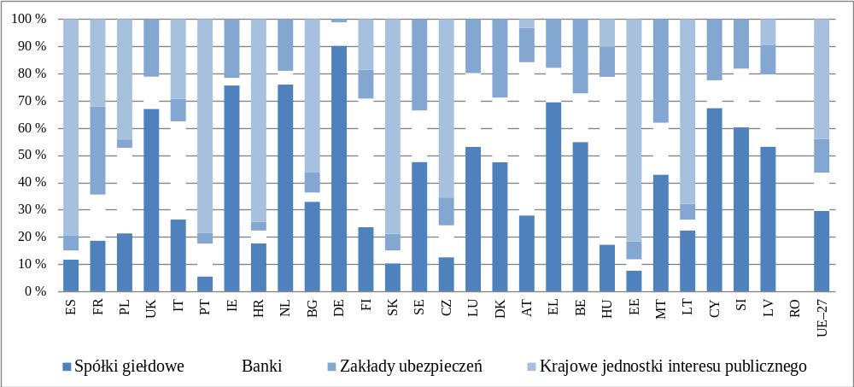

Biegli rewidenci i firmy audytorskie w UE
Łącznie w UE 250 047 osób jest zarejestrowanych jako biegli rewidenci. W 26 państwach członkowskich 26 % zarejestrowanych biegłych rewidentów jest zatrudnionych przez firmę audytorską lub współpracuje z taką firmą. Liczby te różnią się znacznie w poszczególnych państwach członkowskich (zob. tabela 1).
Firmy audytorskie ze Zjednoczonego Królestwa, Irlandii i Niemiec odpowiadają za 64 % wszystkich zarejestrowanych w UE firm audytorskich, przy czym najwięcej (ponad 6 000) znajduje się w Zjednoczonym Królestwie. Sześć państw członkowskich (Bułgaria, Finlandia, Luksemburg, Malta, Słowenia i Grecja) ma po mniej niż 100 zarejestrowanych firm audytorskich.
Około 5 % łącznej liczby zarejestrowanych w UE firm audytorskich przeprowadza badania ustawowe jednostek interesu publicznego. Mniej niż jedna trzecia firm audytorskich zarejestrowanych w każdym państwie członkowskim przeprowadza badania ustawowe jednostek interesu publicznego; wyjątkiem są tu Grecja (70 %), Bułgaria (55 %) i Słowacja (34 %). W Niderlandach, Zjednoczonym Królestwie, Danii i Irlandii liczba ta wynosi poniżej 2 %.

Tabela 1: Przegląd struktury rynku w państwach członkowskich UE

 | Liczba zarejestrowanych biegłych rewidentów (osoby fizyczne) | Liczba zarejestrowanych biegłych rewidentów zatrudnianych przez partnerów lub firmę audytorską lub współpracujących z nimi | Liczba zarejestrowanych firm audytorskich | Liczba zarejestrowanych firm audytorskich przeprowadzających badania ustawowe jednostek interesu publicznego | Liczba jednostek interesu publicznego | Liczba badań ustawowych jednostek interesu publicznego
Belgia | 1 052 | 861 | 529 | 19 | 268 | 276
Bułgaria | 704 | 243 | 93 | 51 | 782 | 1 021
Republika Czeska | 1 291 | 287 | 363 | 50 | 433 | 375
Dania | 3 591 | 3 093 | 1 568 | 9 | 354 | 354
Niemcy | 17 342 | 10 067 | 2 992 | 73 | 677 | 1 040
Estonia | 353 | 234 | 152 | 16 | 196 | 196
Irlandia | 9 997 | 9 997 | 5 272 | 11 | 1 005 | 1 005
Grecja | 1 068 | 826 | 46 | 32 | 324 | 609
Hiszpania | 4 177 | 2 858 | 1 395 | 199 | 7 393 | 8 006
Francja | 13 494 | brak danych | 6 019 | 565 | 2 470 | 3 431
Chorwacja | 976 | 532 | 228 | 75 | 794 | 794
Włochy | 15 3947 | 2 938 | 463 | 26 | 1 578 | 1 578
Cypr | 924 | 924 | 524 | 15 | 147 | 147
Łotwa | 169 | 150 | 136 | 15 | 64 | 64
Litwa | 370 | 265 | 171 | 13 | 156 | 170
Luksemburg | 277 | 275 | 66 | 15 | 379 | 429
Węgry | 4 965 | 2 070 | 1 807 | 68 | 245 | 245
Malta | 1 276 | 587 | 66 | 10 | 168 | 168
Niderlandy | 1 791 | 1 791 | 365 | 7 | ok. 800 | 1 013
Austria | 105 | brak danych | 397 | 17 | 341 | 341
Polska | 7 086 | 3 510 | 1 612 | 97 | 1 992 | 2 375
Portugalia | 1 378 | 802 | 229 | 58 | 1 189 | 1 192
Rumunia | 4 632 | 1 358 | 969 | 124 | brak danych | 552
Słowenia | 188 | 133 | 54 | 17 | 88 | 88
Słowacja | 791 | 445 | 233 | 80 | 572 | 908
Finlandia | 1 543 | 905 | 80 | 15 | 578 | 578
Szwecja | 3 476 | 3 476 | 146 | 15 | 551 | 551
Zjednoczone Królestwo | 13 084 | 13 084 | 6 331 | 50 | 1 741 | 1 748
Ogółem UE | 250 047 | 61 711 | 32 306 | 1 742 | ok. 25 000 | 29 254

Obroty i wynagrodzenie z tytułu badań ustawowych jednostek interesu publicznego
Łączne obroty firm audytorskich przeprowadzających badania ustawowe jednostek interesu publicznego w 25 państwach członkowskich UE (brak danych z Bułgarii, Francji i Hiszpanii) wynoszą około 31 mld EUR. Liczby dotyczące poszczególnych państw członkowskich wskazują jednak na duże nierówności w całej UE. W ośmiu państwach członkowskich łączne obroty firm audytorskich przeprowadzających badania ustawowe jednostek interesu publicznego wynoszą powyżej 1 mld EUR, podczas gdy w 11 państwach członkowskich kwota ta wynosi poniżej 100 mln EUR. Samo Zjednoczone Królestwo odpowiada za około połowę całkowitych obrotów firm audytorskich przeprowadzających badania ustawowe jednostek interesu publicznego w 25 państwach członkowskich. Największymi po Zjednoczonym Królestwie rynkami są Niemcy i Niderlandy (zob. rys. 2).
Łączna kwota wynagrodzeń z tytułu badań ustawowych wynosi około 11 mld EUR dla 27 państw członkowskich UE, które przekazały dane. Zjednoczone Królestwo, Niemcy i Francja odpowiadają za niemal 60 % tej łącznej kwoty. Około 13 państw członkowskich zgłasza wynagrodzenia o wartości poniżej 100 mln EUR.
Rysunek 2: Obroty firm audytorskich przeprowadzających badania ustawowe jednostek interesu publicznego oraz wynagrodzenia z tytułu badań ustawowych w podziale na państwa członkowskie
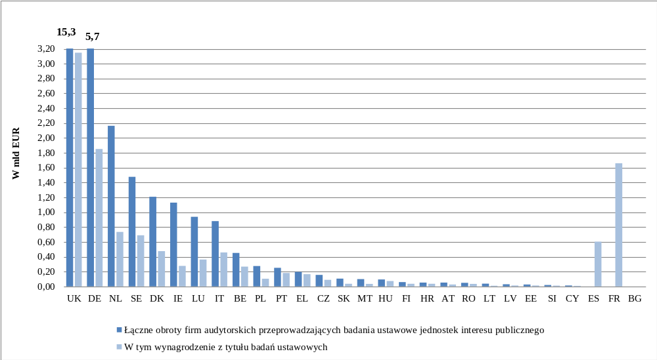

Poziom koncentracji rynku
Jednym z głównych celów rozporządzenia jest osiągnięcie konkurencyjnego rynku usług w zakresie badań ustawowych, na którym działa wystarczająca liczba biegłych rewidentów i firm audytorskich świadczących usługi jednostkom interesu publicznego. Zawarty w art. 27 wymóg dokonania oceny poziomu koncentracji rynku badań ustawowych jednostek interesu publicznego podkreśla dodatkowo wagę tego celu. Niniejsza sekcja ma zatem na celu ustanowienie podstawy do mierzenia postępów w tej dziedzinie na potrzeby przyszłych sprawozdań z monitorowania rynku.
Do państw członkowskich zwrócono się o przekazanie informacji dotyczących koncentracji rynku w zakresie badań ustawowych jednostek interesu publicznego 10 kluczowych przedsiębiorstw audytorskich („10KAP”). W celu obliczenia obrotów 15 państw członkowskich przyjęło podejście oparte na firmach audytorskich, siedem państw członkowskich skorzystało z podejścia opartego na sieci audytowej, a dwa państwa członkowskie użyły obu podejść. Rok obrotowy różni się w zależności od firmy audytorskiej i nie zawsze pokrywa się z kalendarzowym rokiem 2015, który jest okresem odniesienia dla tej sesji gromadzenia danych. Dane przedstawione w niniejszej sekcji są zatem danymi orientacyjnymi.
Dane dotyczące udziałów w rynku analizuje się z wykorzystaniem trzech różnych wskaźników koncentracji rynku obliczonych dla każdego państwa członkowskiego: wskaźnik „wielkiej czwórki” (PwC, Deloitte, KPMG i EY), wskaźnik „CR4” (skonsolidowany udział w rynku czterech największych firm audytorskich w każdym państwie) i wskaźnik „10KAP”. Przeanalizowano zwłaszcza różnice między wskaźnikami wielkiej czwórki i CR4, aby ocenić tendencje tych wskaźników koncentracji rynku w przyszłych sprawozdaniach.
Koncentracja z podziałem na badania ustawowe jednostek interesu publicznego i obroty (sieci lub firmy przeprowadzającej badania ustawowe jednostek interesu publicznego)
Udział wielkiej czwórki w rynku wynosi niemal 70 % łącznej liczby badań ustawowych jednostek interesu publicznego (w oparciu o dane z 28 państw członkowskich). Pod względem obrotów koncentracja rynku wynosi średnio około 80 % (w oparciu o dane z 21 państw członkowskich). Wielka czwórka posiada koncentrację na poziomie oligopolu pod względem liczby badań ustawowych w 11 państwach członkowskich (zob. rys. 3), a w 15 państwach członkowskich – pod względem obrotów. Jak przedstawiono na rys. 4, w sześciu państwach członkowskich łączny udział wielkiej czwórki w rynku w zakresie obrotów wynosi ponad 90 %. W siedmiu państwach członkowskich wskaźnik koncentracji CR4 przewyższa łączny wskaźnik wielkiej czwórki w zakresie badań ustawowych jednostek interesu publicznego, a w pięciu państwach członkowskich – w zakresie obrotów. Wielka czwórka pozostaje zatem czterema największymi firmami audytorskimi w większości państw członkowskich.
Rysunek 3: Udział firm audytorskich w rynku badań ustawowych jednostek interesu publicznego w 2015 r.
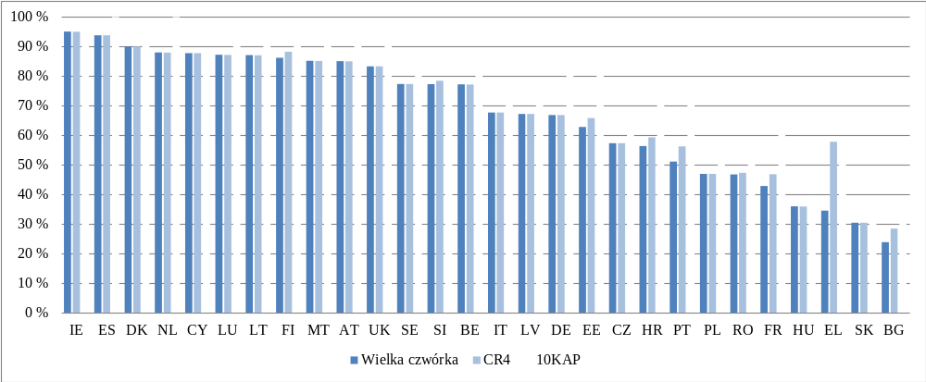
Łączna koncentracja rynku sześciu największych firm audytorskich o największych udziałach (pod względem obrotów) wynosi ponad 50 % w 21 państwach członkowskich, dla których można było obliczyć wskaźnik koncentracji w zakresie obrotów, a w 10 państwach członkowskich przekracza on 90 %. Połączone udziały w rynku (pod względem obrotów) 10KAP na poziomie UE wynosiły ponad 90 % w 16 państwach członkowskich i poniżej 80 % w czterech państwach członkowskich.
Rysunek 4: Udział firm audytorskich w obrotach rynku w 2015 r. (firmy audytorskie lub sieci przeprowadzające badania ustawowe jednostek interesu publicznego) w 21 państwach członkowskich
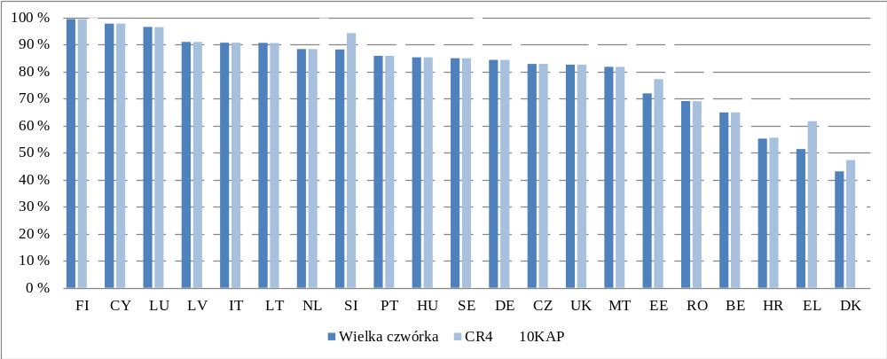
Koncentracja z podziałem na poszczególne firmy audytorskie
Jak pokazano na rysunku 5, wielka czwórka posiada połączony udział w rynku wynoszący około 70 % w stosunku do liczby badań ustawowych jednostek interesu publicznego na poziomie UE, natomiast wskaźnik koncentracji 10KAP wynosi niemal 80 %.
Rysunek 5: Udział 10KAP w rynku badań ustawowych jednostek interesu publicznego
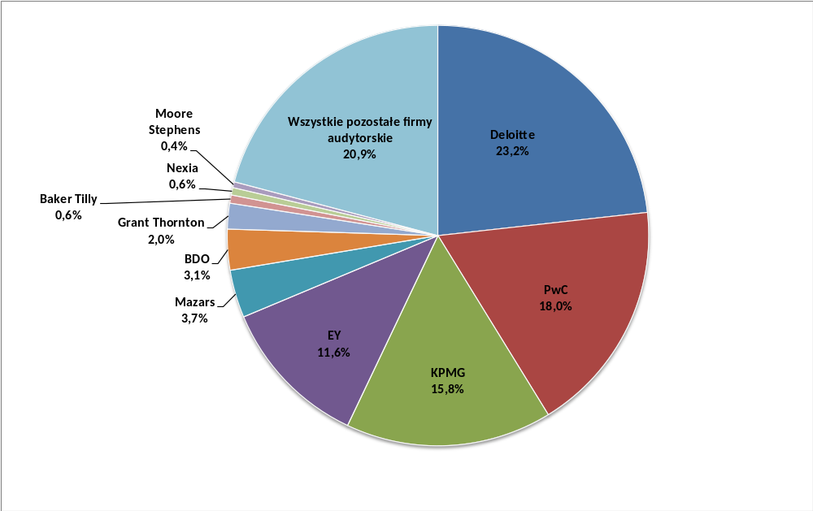
Pod względem obrotów (firmy audytorskiej lub sieci przeprowadzającej badania ustawowe jednostek interesu publicznecgo) wielka czwórka posiada ponad 80 % całego unijnego rynku badań ustawowych. Największe po wielkiej czwórce firmy audytorskie to Grant Thornton i BDO.
Koncentracja firm audytorskich z podziałem na kategorię jednostki interesu publicznego
Koncentracja rynku badań ustawowych jednostek interesu publicznego jest najwyższa w odniesieniu do banków i zakładów ubezpieczeń, w przypadku których udział w rynku wielkiej czwórki wynosi około 80 % (zob. rys. 6). Ich udział w rynku spółek giełdowych wynosi niemal 70 %. Mniejszy udział posiadają one w zakresie krajowych jednostek interesu publicznego (około 50 %).
Rysunek 6: Średnia koncentracja rynku w różnych kategoriach badań ustawowych jednostek interesu publicznego na poziomie UE
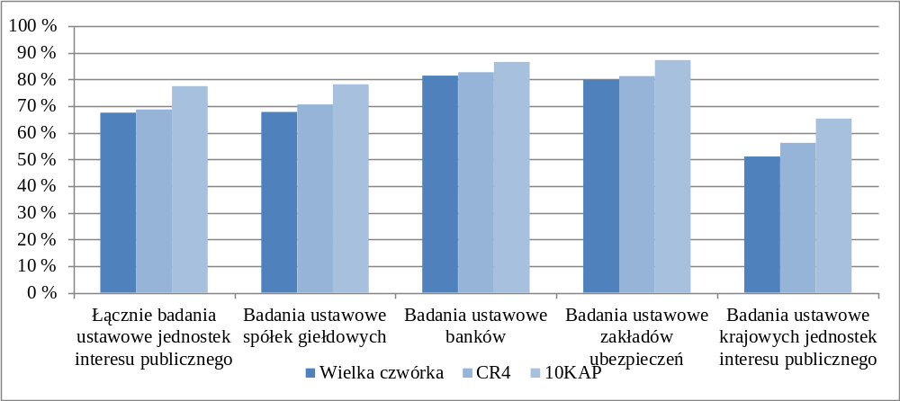

Ryzyko wynikające z nieprawidłowości w zakresie jakości biegłego rewidenta lub firmy audytorskiej
Właściwe organy krajowe dokonują kontroli zapewnienia jakości, aby skontrolować pracę biegłego rewidenta lub firmy audytorskiej. Inspekcje są głównym narzędziem umożliwiającym organom nadzoru nad badaniem ustawowym skontrolowanie, czy biegły rewident lub firma audytorska odpowiednio wywiązały się z powierzonego im zlecenia, oraz identyfikację jakichkolwiek nieprawidłowości w zakresie jakości. Właściwy organ krajowy może korzystać z szerokiego wachlarza uprawnień i środków, aby poprawić i skorygować takie uchybienia. Zgodnie z art. 27 rozporządzenia właściwy organ krajowy musi dokonać oceny ryzyka wynikającego z wysokiej częstotliwości występowania nieprawidłowości w zakresie jakości oraz ocenić, czy należy podjąć środki w celu załagodzenia tego ryzyka. Mając na uwadze poufność i wrażliwość informacji, dane w niniejszej sekcji przedstawiono w sposób anonimowy i zagregowany.
Kontrole zapewnienia jakości
Właściwe organy krajowe przedstawiły sprawozdania z zarówno ilościowych, jak i jakościowych aspektów zapewniania jakości. Większość państw członkowskich złożyła sprawozdania za kalendarzowy rok 2015 (tj. państwa te złożyły sprawozdania z wyników inspekcji przeprowadzonych w okresie 2014/2015 r.), ale przyjmując różne daty rozpoczęcia i zakończenia. Pięć państw członkowskich przedstawiło dane za cały cykl inspekcji (3 lata), korzystając przy tym z najnowszych danych dostępnych dla ich poszczególnych rynków.
Mimo że niniejsze sprawozdanie koncentruje się na informacjach dotyczących jednostek interesu publicznego, właściwe organy krajowe zachęcono również do przekazywania informacji dotyczących przedsiębiorstw niebędących jednostkami interesu publicznego. Celem było przedstawienie szerszego i bardziej kompleksowego obrazu sytuacji na poziomie krajowym.
Ocena ilościowa
Aby nakreślić sytuację, użyto szeregu wskaźników:
- liczby zleceń (dokumentów) badania ustawowego poddanych inspekcji;
- liczby firm audytorskich poddanych inspekcji;
- liczby firm audytorskich, w odniesieniu do których dokonano inspekcji procedur obejmujących całą firmę audytorską;
- liczby kontroli zleceń / dokumentacji z przynajmniej jednym ustaleniem; oraz
- liczby kontroli obejmujących całą firmę z przynajmniej jednym ustaleniem.
Dla tej konkretnej serii gromadzenia danych nie określono jednak wspólnej definicji „ustalenia”. Właściwe organ krajowe poproszono natomiast o przekazanie definicji lub o wskazanie przyjętej kategoryzacji.
Rysunek 7: Zapewnianie jakości w UE
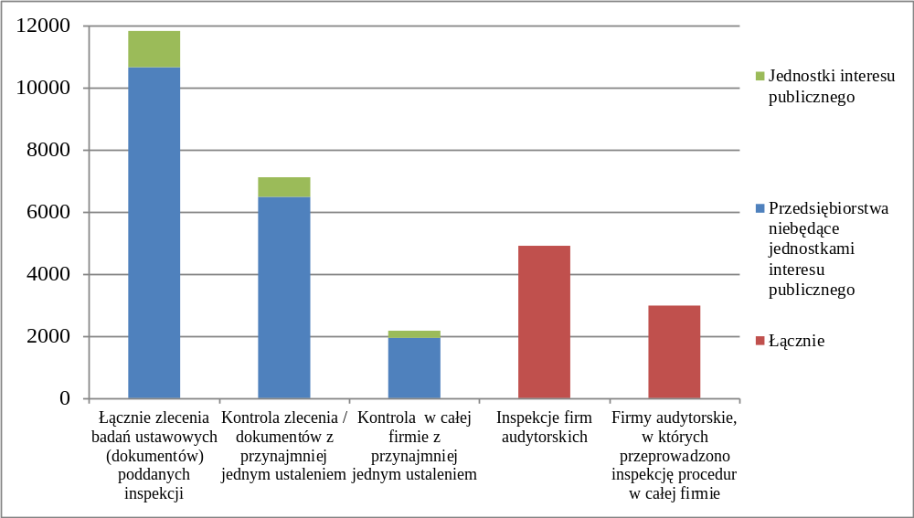
Ponieważ liczba przedsiębiorstw niebędących jednostkami interesu publicznego jest na ogół dużo wyższa niż liczba jednostek interesu publicznego, właściwe organy krajowe zgłosiły, zgodnie z przewidywaniami, częstsze stosowanie zapewniania jakości w przedsiębiorstwach niebędących jednostkami interesu publicznego – zarówno pod względem liczby inspekcji, jak i ustaleń. Odpowiadają one za około 90 % wszystkich działań kontroli zapewniania jakości na poziomie UE. W 12 państwach członkowskich odsetek inspekcji jednostek interesu publicznego plasuje się jednak w zakresie 10–50 % łącznej liczby inspekcji. Około 10 państw członkowskich zgłasza podobny zakres pod względem ustaleń z inspekcji jednostek interesu publicznego. W dwóch państwach członkowskich ponad 80 % łącznej liczby inspekcji i ustaleń jest ukierunkowana na jednostki interesu publicznego. W znacznej większości przypadków liczba przeprowadzonych inspekcji i kontroli zapewnienia jakości wykazuje zgodność z rynkiem krajowym i jest proporcjonalna do jego rozmiaru.
Ocena jakościowa
Na poziomie UE zidentyfikowano trzy powracające problemy. Są to:
(i) niedociągnięcia wewnętrznych systemów kontroli jakości;
(ii) brak udokumentowania niektórych aspektów zlecenia badania ustawowego; oraz
(iii) brak wystarczających dowodów kontroli na przeprowadzenie pełnej oceny audytorskiej.
W odniesieniu do kilku państwach członkowskich stwierdzono inne, bardziej zróżnicowane kwestie. Kwestie te odzwierciedlają szczególną strukturę różnych rynków i obejmują: (i) ustalenia dotyczące badań ustawowych grup w mniejszych państwach członkowskich; (ii) kwestie związane z kontrolą jakości zlecenia w państwach członkowskich o silniejszych praktykach audytorskich; oraz (iii) kwestie związane ze szkoleniem w państwach członkowskich o mniejszym doświadczeniu w zakresie inspekcji badań ustawowych.
Konieczność przyjęcia środków w celu ograniczenia ryzyka
W sprawozdaniach krajowych opisano również środki odwoławcze i podjęte działania następcze. Analiza pokazuje, że najczęściej przyjmuje się podejście oparte na zaleceniach, a następnie naganach i działaniach następczych, w przypadku których firmy muszą potwierdzić, że podjęły wymagane kroki. Sankcje narzucono tylko w niewielkiej liczbie poważnych przypadków.

Wyniki działania komitetów ds. audytu
Nowe przepisy dotyczące badań ustawowych wzmocniły rolę i uprawnienia komitetów ds. audytu (AC). W rozporządzeniu komitetom ds. audytu powierza się szczególne zadania dotyczące jednostek interesu publicznego. Odgrywają one na przykład bezpośrednią rolę w powoływaniu biegłego rewidenta lub firmy audytorskiej, nadzorują badanie ustawowe oraz monitorują skuteczność i niezależność biegłego rewidenta.
W art. 27 ust. 1 lit. c) rozporządzenia przewidziano ocenę wyników działań komitetów ds. audytu. Zadanie to okazało się trudne, biorąc pod uwagę czas na przygotowanie pierwszych sprawozdań krajowych, brak doświadczenia niektórych właściwych organów krajowych oraz zmiany w ramach prawnych. W sprawozdaniach krajowych przedstawiono ogląd sytuacji na poziomie krajowym, nie pokazano jednak jasno, czy i jak właściwe organy krajowe współpracują z komitetami ds. audytu.
Pod koniec 2016 r. Komisja Europejska przekazała właściwym organom krajowym dodatkowe szczegółowe pytania, aby lepiej zrozumieć ramy prawne dotyczące komitetów ds. audytu w państwach członkowskich. Pytania te miały na celu ułatwienie zrozumienia, w jaki sposób państwa członkowskie, a zwłaszcza właściwe organy krajowe współpracują z komitetami ds. audytu oraz w jaki sposób właściwe organy krajowe zapewniają, aby komitety ds. audytu wypełniały powierzone im zadania. Nie była to próba ustanowienia zasad regulujących nadzór, ponieważ zakres nadzoru nad komitetami ds. audytu zależy od każdego państwa członkowskiego.
Wyniki ankiety pokazują, że komitety ds. audytu podlegają nadzorowi w 15 państwach członkowskich. Około 12 państw członkowskich zgłosiło, że komitety ds. audytu nie podlegają nadzorowi, a jedno państwo członkowskie nie przekazało informacji na ten temat. Jak pokazano na rys. 8, praktyki w zakresie organu odpowiedzialnego za nadzór różnią się znacznie w poszczególnych państwach członkowskich.
Rysunek 8: Organ odpowiedzialny za nadzór nad komitetami ds. audytu w państwach członkowskich
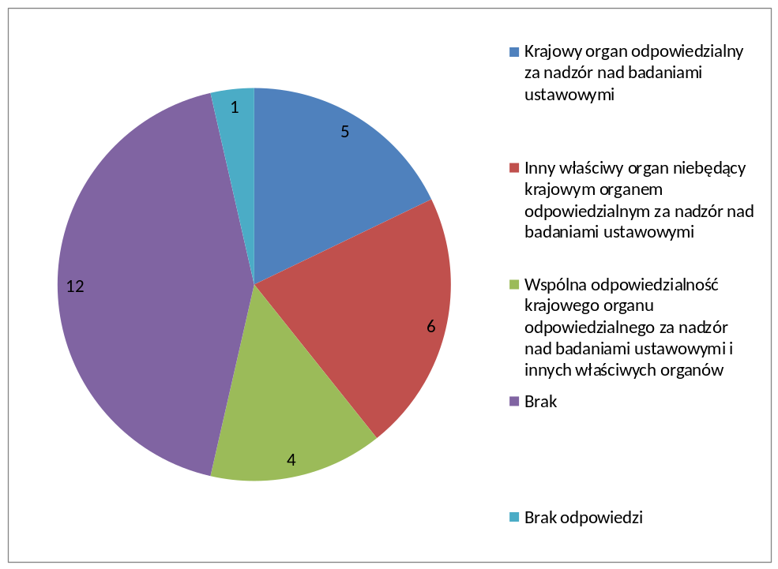
[Źródło: Kwestionariusz dla właściwych organów krajowych dotyczący komitetów ds. audytu]
W rozporządzeniu nie wymienia się żadnych konkretnych zadań lub uprawnień właściwych organów krajowych względem komitetów ds. audytu. Pozostawia się je uznaniu państw członkowskich, które posiadają również zróżnicowane ramy ładu korporacyjnego. Komisja zapytała, czy właściwe organy krajowe przeprowadzają wraz z komitetami ds. audytu działania inne niż nadzór. W odpowiedziach właściwe organy krajowe wymieniły organizowanie konferencji i warsztatów, wymianę najlepszych praktyk i wytycznych, organizowanie spotkań i dyskusji, wymianę sprawozdań rocznych, rozpatrywanie wniosków komitetów ds. audytu, współpracę z grupami doradczymi komitetów ds. audytu oraz sprawozdawczość (zob. rys. 9). W kilku przypadkach właściwe organy krajowe zgłosiły, że są zaangażowane w więcej niż jedno wspólne działanie z komitetami ds. audytu.
Rysunek 9: Wspólne działania właściwego organu krajowego i komitetów ds. audytu (% państw członkowskich które udzieliły odpowiedzi)
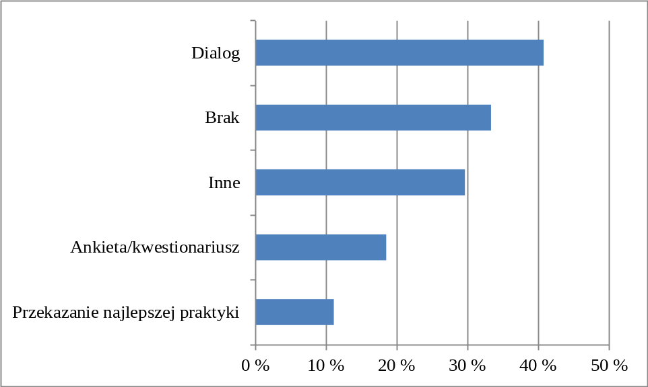
[Źródło: Kwestionariusz dla właściwych organów krajowych dotyczący komitetów ds. audytu]

Wkład europejskiej sieci konkurencji
Art. 27 rozporządzenia stanowi również, że europejska sieć konkurencji musi sporządzać sprawozdania.
Komisja zwróciła się do wszystkich krajowych organów ochrony konkurencji o przekazanie informacji dotyczących potencjalnych przeprowadzonych w ich jurysdykcjach badaniach sektorowych oraz przypadkach egzekwowania przez nie prawa na rynku badań ustawowych (np. dochodzenia w sprawie ochrony konkurencji, oceny zgłoszonych fuzji, badania skarg lub pomocy państwa). Okresem odniesienia był okres 2014–2015.
Na 13 organów krajowych, które wniosły swój wkład do sprawozdania europejskiej sieci konkurencji, tylko pięć zgłosiło konkretne przypadki egzekwowania prawa lub sprawozdawczości. Dania przekazała informacje dotyczące zatwierdzonej w 2014 r. fuzji EY i KPMG. Polska zgłosiła, że jej sektor badań ustawowych wykazuje wysoką koncentrację w rękach wielkiej czwórki oraz że bariery wejścia są wysokie. Rumunia zgłosiła będące w toku dochodzenie w sprawie Rumuńskiej Rady Audytu Finansowego. Zjednoczone Królestwo i Portugalia podały informacje dotyczące ich przypadków egzekwowania prawa (Zjednoczone Królestwo) oraz sprawozdawczości (Portugalia i Zjednoczone Królestwo).
Komisja nie przeprowadziła żadnych badań sektorowych, dochodzeń w sprawie ochrony konkurencji, oceny zgłoszonych fuzji lub dochodzeń w sprawie dotacji państwowych na rynku badań ustawowych w trakcie odpowiedniego okresu odniesienia.

Wnioski
Nowe przepisy dotyczące badań ustawowych mają na celu lepszą kontrolę nad badaniami ustawowymi oraz bardziej konkurencyjny rynek badań ustawowych jednostek interesu publicznego, aby umożliwić sprawne działanie rynków finansowych. Dostępne dane pokazują, że unijny rynek badań ustawowych jest bardzo zróżnicowany pod względem rozmiaru i struktury oraz potwierdzają, że rynek badań ustawowych jednostek interesu publicznego wykazuje stosunkowo wysoką koncentrację w większości państw członkowskich, zwłaszcza w zakresie obrotów. W 15 z 21 państw członkowskich wielka czwórka posiada ponad 80 % udziału w rynku pod względem obrotów. Bankowość i zakłady ubezpieczeń są kategoriami jednostek interesu publicznego, w przypadku których wielka czwórka posiada największą koncentrację na rynku unijnym (około 80 %). Brak jednak wystarczających dowodów, by móc wyciągnąć wnioski dotyczące poziomu i skuteczności konkurencji na rynku. W przyszłych sprawozdaniach Komisja będzie w dalszym ciągu śledzić tendencje w zakresie skonsolidowanych poziomów koncentracji największych firm audytorskich w państwach członkowskich.
Informacje przekazane przez systemy zapewnienia jakości znacznie ułatwiają ocenę skuteczności nowych przepisów dotyczących badań ustawowych zarówno pod względem ochrony inwestorów, jak i nadzoru publicznego. Aby zapewnić spójność i porównywalność, kluczowa będzie wspólna metodyka i ujednolicenie nadzoru. Przykładowo można by przeprowadzić intensywniejsze działania w celu wspierania dalszego ujednolicania wspólnych wskaźników i terminologii stosowanej do ustaleń i uchybień. Nie zidentyfikowano żadnych istotnych rodzajów ryzyka. W każdym razie, ponieważ dane zgromadzono na mocy uprawnień przyznanych właściwym organom krajowym w poprzednich ramach prawnych, jest na pewno zbyt wcześnie, by dokonać pełnej oceny głównych rodzajów ryzyka.
Jasne jest, że w następnym wspólnym sprawozdaniu należy zbadać, czy istnieje ryzyko, iż trzy najczęściej występujące problemy określone w niniejszym sprawozdaniu (niedociągnięcia wewnętrznych systemów kontroli jakości, brak udokumentowania niektórych aspektów zlecenia badania ustawowego oraz brak wystarczających dowodów kontroli) staną się powracającymi problemami strukturalnymi. W szczególności w następnym sprawozdaniu należy ocenić potencjalne konsekwencje nie tylko dla konkretnych jednostek interesu publicznego, ale też dla całego rynku.
Reforma badań ustawowych wzmocniła zarówno rolę, jak i uprawnienia komitetów ds. audytu, ponieważ są one niezbędne, by zapewnić skuteczność nowych przepisów dotyczących badań ustawowych. W analizie wykazano jednak, że większość właściwych organów krajowych ma jedynie niewielkie doświadczenie w monitorowaniu działań i wyników komitetów ds. audytu. Aby rozwiązać ten problem, właściwym organom krajowym należy dać odpowiednie narzędzia oceny wyników komitetów ds. audytu oraz przekazywać im informacje potrzebne do monitorowania stosowania się komitetów ds. audytu do nowych przepisów. Z kolei członków komitetów ds. audytu należy powiadomić o ich nowych obowiązkach i istotniejszej roli komitetu. Na tym etapie kluczowa jest współpraca z komitetami ds. audytu i zwiększanie świadomości. Nie oznacza to koniecznie przekształcenia czy zmiany krajowych ram ładu korporacyjnego lub zakresu nadzoru właściwych organów krajowych. Każdy organ krajowy może zadecydować o najlepszym podejściu i najbardziej odpowiednich narzędziach oceny wyników komitetów ds. audytu. Doświadczenie pokazuje, że współpraca i dialog są przydatnymi i skutecznymi narzędziami. Niektóre właściwe organy krajowe zaczęły już spotykać się z komitetami ds. audytu (a nawet sporządziły wytyczne), aby zwiększyć ich świadomość na temat nowych ram i dodatkowych obowiązków. Najwyraźniej wiele pozostało jednak jeszcze do zrobienia. Komisja może odegrać swoją rolę poprzez wspieranie tego dialogu oraz poprzez nawiązanie bezpośredniej współpracy z komitetami ds. audytu, aby lepiej zrozumieć ich doświadczenia w zakresie wdrażania reformy badań ustawowych.
Niniejsze pierwsze sprawozdanie Komisji z pewnością stanie się podstawowym wzorem dla przyszłych sprawozdań. Ponadto potrzebne będą rozwiązania mające na celu usunięcie pewnych ograniczeń opisanych we wstępie do niniejszego sprawozdania. Niektóre z tych ograniczeń znikną wraz z wejściem w życie nowych przepisów dotyczących badań ustawowych. Stanie się tak w przypadku dostępu do danych i ich dostępności, ponieważ nowe ramy prawne zapewniają właściwym organom krajowym i Komisji nowe źródła informacji i narzędzia. Konieczne jest jednak podejmowanie dalszych działań, aby poczynić postępy w dziedzinach takich jak wspólna terminologia, ujednolicanie okresów odniesienia oraz metodyka gromadzenia danych. W dążeniu do ujednolicania Komisja dokona przeglądu bieżących wskaźników w ścisłej współpracy z właściwymi organami krajowymi, zwłaszcza z podgrupą KEONA ds. monitorowania rynku. Jest to szczególnie ważne w świetle niektórych postanowień dodanych w nowych przepisach dotyczących badań ustawowych w odniesieniu do takich kwestii, jak okresy rotacji, zakaz świadczenia pewnych usług niebędących usługami badania ustawowego oraz nowa rola komitetów ds. audytu. W przyszłych sprawozdaniach Komisja przeanalizuje również te przepisy, aby dokonać pomiaru poziomu konkurencji na rynku badań ustawowych jednostek interesu publicznego oraz dokonać kompleksowej oceny skutków nowych ram regulacyjnych.
Komisja będzie w dalszym ciągu monitorować zmiany na unijnym rynku świadczenia usług w zakresie badań ustawowych jednostkom interesu publicznego. Jest ona gotowa współpracować z państwami członkowskimi, aby zapewnić jak najskuteczniejsze wdrożenie wymogów zawartych w art. 27 rozporządzenia.

Dyrektywa 2006/43/WE Parlamentu Europejskiego i Rady z dnia 17 maja 2006 r. w sprawie ustawowych badań rocznych sprawozdań finansowych i skonsolidowanych sprawozdań finansowych, zmieniająca dyrektywy Rady 78/660/EWG i 83/349/EWG oraz uchylająca dyrektywę Rady 84/253/EWG (tekst skonsolidowany).
Rozporządzenie Parlamentu Europejskiego i Rady (UE) nr 537/2014 z dnia 16 kwietnia 2014 r. w sprawie szczegółowych wymogów dotyczących ustawowych badań sprawozdań finansowych jednostek interesu publicznego, uchylające decyzję Komisji 2005/909/WE.
W art. 2 pkt 13 dyrektywy definiuje się jednostki interesu publicznego jako spółki giełdowe, instytucje kredytowe i zakłady ubezpieczeń. Państwa członkowskie mogą również wyznaczać jako krajowe jednostki interesu publicznego przedsiębiorstwa o istotnym znaczeniu publicznym ze względu na charakter prowadzonej przez nie działalności, ich wielkość lub liczbę zatrudnionych pracowników.
W art. 2 pkt 1 dyrektywy badanie ustawowe definiuje się jako badanie rocznych sprawozdań finansowych lub skonsolidowanych sprawozdań finansowych.
Właściwe organy wyznaczone zgodnie z art. 20 ust. 1 rozporządzenia.
Europejska sieć konkurencji jest siecią umożliwiającą współpracę między Komisją (w szczególności Dyrekcją Generalną ds. Konkurencji) i krajowymi organami ochrony konkurencji.
Ramy współpracy między krajowymi organami nadzoru audytowego na poziomie UE określono w art. 30 rozporządzenia.
Zgodnie z definicją zawartą w art. 2 pkt 13 dyrektywy.
Zgodnie z definicją zawartą w art. 2 pkt 13 lit. d) dyrektywy.
Za rok referencyjny przyjęto rok 2015, z wyjątkiem: Bułgarii, Estonii i Hiszpanii (2014/2015); oraz Danii i Niemiec (2016). Brak danych dla Rumunii.
Te dane liczbowe odpowiadają wcześniej obowiązującemu w Hiszpanii prawu (rozporządzeniu królewskiemu 1517/2011). Liczba jednostek interesu publicznego w wielu państwach członkowskich mogła ulec zmianie w związku z nowymi przepisami dotyczącymi badań ustawowych.
Brak danych dla Rumunii.
Za okres roku referencyjnego przyjęto rok 2015, z wyjątkiem: Bułgarii i Estonii (2014/2015); Niemiec i Danii (2016 r.); oraz Grecji (2014 r.). Dane przekazane przez 28 państw członkowskich.
Brak danych z Austrii i z Francji.
Dane liczbowe dla Włoch obejmują dużą liczbę księgowych, których niegdyś również rejestrowano jako biegłych rewidentów. Ponadto Irlandia znajduje się w szczególnej sytuacji, ponieważ członkowie organów rachunkowych regulowanych przez Zjednoczone Królestwo są również rejestrowani w Irlandii. Dane liczbowe dla Irlandii mogą być zatem zawyżone ze względu na możliwość podwójnego liczenia. Podobnie niektórzy księgowi podlegający regulacji w Irlandii mogą również być zarejestrowani w Zjednoczonym Królestwie.
Oszacowanie oparte na danych pochodzących z 28 państw członkowskich.
W celu porównania danych liczbowych z różnych państw członkowskich dane zgromadzone w walutach krajowych przeliczono na euro przy użyciu średnich rocznych kursów wymiany z 2015 r. Zob. http://appsso.eurostat.ec.europa.eu/nui/show.do?dataset=ert_bil_eur_a&lang=en
Rok obrotowy nie zawsze pokrywa się z kalendarzowym rokiem 2015, który stanowi okres odniesienia dla zgromadzonych danych. Dotyczy to takich przypadków, jak: Bułgaria, Dania i Estonia (2014/2015); Republika Czeska (2014 r.); oraz Słowenia (2014–2016). Dane z 25 państw członkowskich obejmują wynagrodzenie z tytułu badań ustawowych, usług atestacyjnych oraz innych usług niezwiązanych z badaniem ustawowym.
Zob. poprzedni przypis.
Okresem odniesienia jest rok 2015, z wyjątkiem: Bułgarii, Danii i Estonii (2014/2015); Republiki Czeskiej (2014 r.); oraz Słowenii (2014–2016). Dane przekazane przez Portugalię obejmują wynagrodzenie z tytułu innych usług atestacyjnych. Brak danych dotyczących Bułgarii.
Brak danych dotyczących Bułgarii, Hiszpanii i Francji.
Brak danych dotyczących Bułgarii.
W oparciu o wykaz określony przez Europejską Grupę ds. Kontroli Badań (EAIG). Baker Tilly; BDO; EY; Deloitte; Grant Thornton; KPMG; Mazars; Moore Stephens; Nexia; PwC.
Dania, Estonia, Grecja, Finlandia, Irlandia, Włochy, Chorwacja, Węgry, Litwa, Luksemburg, Łotwa, Malta, Niderlandy, Rumunia i Słowacja.
Zgodnie z definicją zawartą w art. 2 pkt 3 dyrektywy.
W oparciu o obroty pojedynczej firmy audytorskiej w każdym państwie.
Belgia, Cypr, Francja, Polska, Portugalia, Szwecja i Słowenia.
Zgodnie z definicją zawartą w art. 2 pkt 7 dyrektywy.
W oparciu o sumę obrotów poszczególnych firm należących do tej samej sieci w każdym państwie.
Bułgaria i Republika Czeska.
Dotyczy to takich przypadków, jak: Bułgaria i Estonia (2014–2015); Republika Czeska: 2014; Dania: 2014–2015 i 2015; Słowenia: 2014–2015/2015/2015–2016; Niemcy: 31.3.2015; Łotwa: 31.8.2015.
Średnia w oparciu o dane z 21 państw członkowskich. W odniesieniu do siedmiu państw członkowskich nie można było obliczyć wskaźnika koncentracji w zakresie obrotów ze względu na niepełne dane (Austria i Hiszpania) lub częściowe dane dotyczące obrotów (Bułgaria, Francja, Irlandia, Polska i Słowacja).
CR4 = 0 % oznacza konkurencję doskonałą; 0 %<CR4<50 % to zakres od konkurencji doskonałej do oligopolu; 50 %<CR4<80 % oznacza oligopol; 80 %<CR4<100 % to zakres od skoncentrowanego oligopolu do monopolu; CR4= 100 % oznacza wysoki poziom koncentracji oligopolu lub nawet monopol (jeżeli CR1=100 %).
Austria, Cypr, Dania, Hiszpania, Finlandia, Irlandia, Litwa, Luksemburg, Malta, Niderlandy i Zjednoczone Królestwo.
Finlandia, Cypr, Luksemburg, Łotwa, Włochy, Litwa, Niderlandy, Słowenia, Portugalia, Węgry, Szwecja, Niemcy, Republika Czeska, Zjednoczone Królestwo i Malta.
Cypr, Finlandia, Włochy, Litwa, Luksemburg i Łotwa.
W Finlandii i w Niderlandach w okresie odniesienia tylko 8 z 10 kluczowych przedsiębiorstw przeprowadziło badania ustawowe; w Szwecji natomiast było to zaledwie 7 przedsiębiorstw.
Dane za 2014/2015 r., w oparciu o łączne wartości dla państw członkowskich.
Dane z 21 państw członkowskich (brak danych z Austrii, z Bułgarii, Hiszpanii, Francji, Irlandii, Polski i Słowacji).
Dane w oparciu o przekazane przez 28 państw członkowskich informacje dotyczące badań ustawowych jednostek interesu publicznego. Brak danych dotyczących badań ustawowych spółek giełdowych, banków i zakładów ubezpieczeń z Austrii, Cypru, Hiszpanii, Węgier, Luksemburga, Łotwy i Polski; brak danych dotyczących badań ustawowych krajowych jednostek interesu publicznego z Austrii, Hiszpanii, Luksemburga, Łotwy i Polski.
Jedno państwo członkowskie w ogóle nie przedstawiło sprawozdania, ponieważ w 2015 r. nie przeprowadzono kontroli zapewnienia jakości.
Według międzynarodowego forum niezależnych regulatorów ds. audytów (International Forum of Independent Audit Regulators (IFIAR)), ustalenia inspekcji badań ustawowych jednostek interesu publicznego obejmują nieprawidłowości w procedurach badania ustawowego wskazujących na to, że firma audytorska nie zdobyła wystarczających odpowiednich dowodów kontroli na poparcie swojej opinii, nie oznacza to jednak koniecznie, że te sprawozdania finansowe są również istotnie zniekształcone.
Kontrole jakości ustanawiane i przeprowadzane wewnętrznie przez firmę audytorską.
Jak opisano w art. 39 dyrektywy.
W ankiecie Komisja pojmowała nadzór jako zależny od tego, czy właściwe organy krajowe są uprawnione do: - uzyskiwania informacji, w tym informacji dotyczących istnienia komitetów ds. audytu i wypełniania przez nie ich obowiązków (np. zgodnie z art. 39 dyrektywy lub art. 16 rozporządzenia); lub - narzucania środków odwoławczych lub sankcji, jeżeli komitety ds. audytu nie wypełniają swoich obowiązków.
Rumunia.

